Lepo pozdravljen, pozdravljena…
Spet je teden naokoli in za sredo sem ti pripravila naslednje popoldanske aktivnosti:
SAMOSTOJNO UČENJE, UTRJEVANJE

Ponovi poštevanko lihih števil. Delaj počepe ob tem.
Ponovi poštevanko sodih števil. Poskoči ob večkratniku.

USTVARJALNO PREŽIVLJANJE PROSTEGA ČASA

Na sprehodu naberi nekaj čim bolj ploščatih kamnov. Kamni naj ne bodo preveliki, največji naj ne bo daljši od tvojega palca. Naberi tudi nekaj manjših kamnov (okrogle, ploščate).

S pomočjo nabranih kamnov boš oblikoval različne živali. Živali lahko izbereš sam, bodi ustvarjalen in izviren. Ne pozabi, da imajo živali ušesa, smrček, dlako, luske, kljun, tačke, rep, perje ... lahko so tudi oblečene, imajo klobuk, pentljo, hlače ... Za barvanje uporabi tempere ali akrilne barve. Pri barvanju bodi natančen. Oči in druge manjše detajle lahko narišeš s črnim flomastrom.
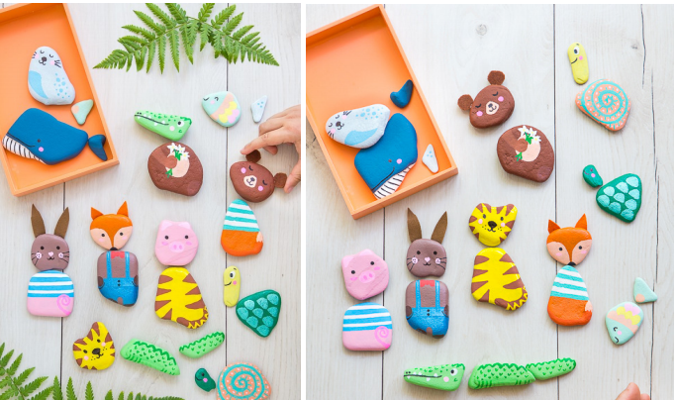
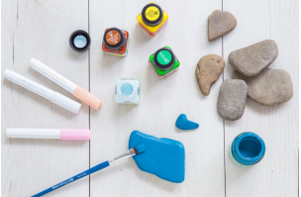

SPROSTITVENA DEJAVNOST

SPREHOD
ODIDI NA SPREHOD IN POBERI VSE SMETI, KI JIH SREČAŠ NA POTI. NE POZABI NA ROKAVICE ALI DRUGO ZAŠČITO.

Veliko zabavnih trenutkov ti želim in ostani zdrav
Tvoja učiteljica v OPB

